**学习中遇到的困难以及希望杨老师解答的问题：**

1. 杨老师能讲一下这个代码的逻辑吗，是如何生成质数的，我调试之后还是有点没看懂,最好从3这个质数开始调试着讲**（文件1）**
2. 图1中func的作用解析**（图1）**  
    func 是一个核心操作 ，在这里指的是eat()函数
3. **（文件2）**

**闭包的特点就是内部函数引用了外部函数中的变量  
装饰器其实就是一个闭包，把一个函数当做参数然后返回一个替代版函数**

1. struct.unpack之后octet还是字节数据是为什么.**（文件3）  
    2022-2-15讲过内置模块struct模块的使用**

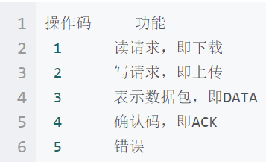

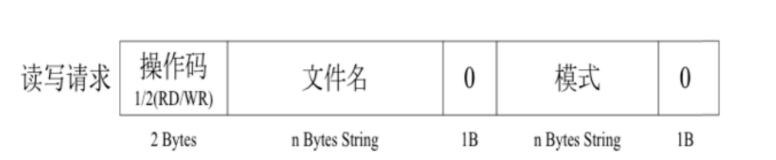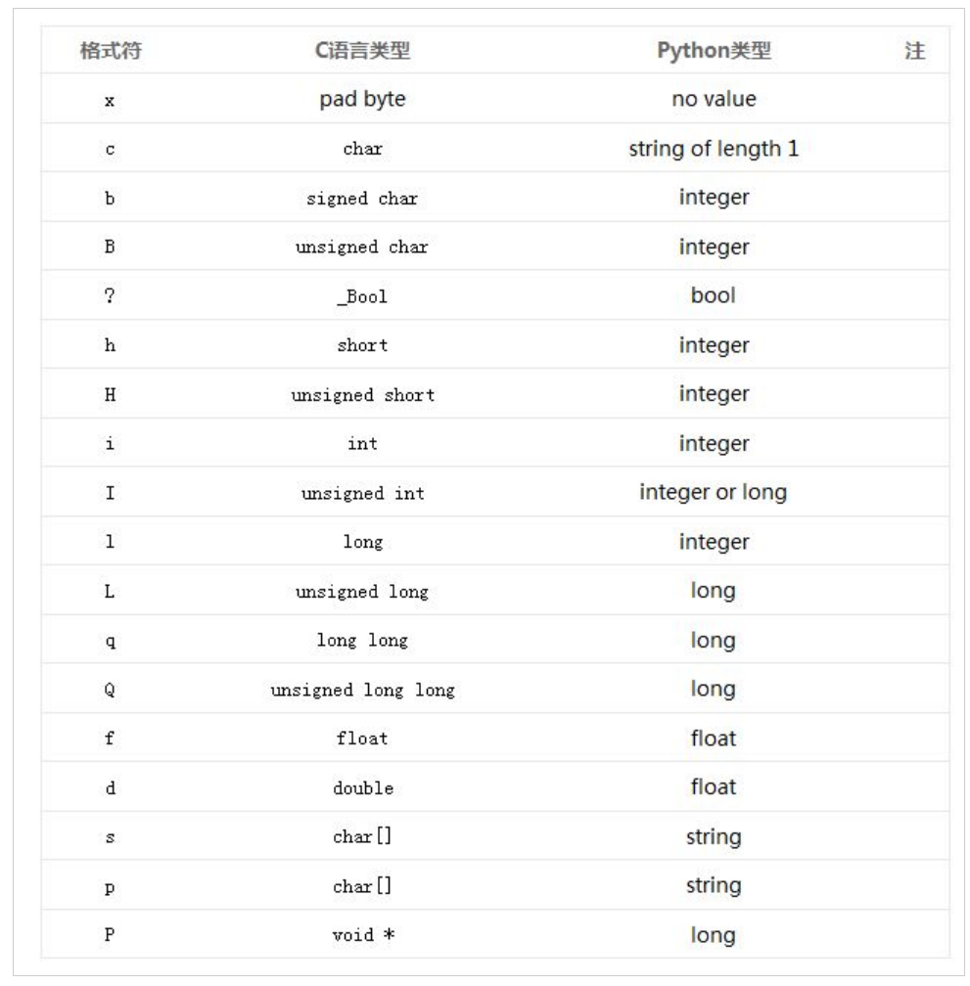

1. 13章对象、类的关系，和创建对象等都不太清楚  
    具体问题具体问，太笼统了
2. 怎样更好的理解封装继承多态和抽象  
    抽象 ：是抽取像的部分（即从N多个对象是抽取像的部分封装到类中。

1. 怎樣用scrapy爬新浪新聞，這個網站的分頁沒在url中體現，如何編寫規則進行全站爬取**（图2-4）**scrapy框架基於管道保存數據**（文件6）**  
    response中没有内容
2. python的print()输出到磁盘文件中，也可以将a+变为a？两个输出结果相同？那么a和a+的意义分别是什么？可否将a+改为b-之类的？可否详细讲一下print()里面的参数可以是哪些？怎么使用？**（图5）  
   常用的打开模式 :w 🡪覆盖写 ，r🡪只读模式 a—>追加写模式 b 🡪二进制，必须与w与r一起使用, +同时具有读写功能，不能单独使用**

1. 函数enumerate用法，第六章课程任务二的逻辑思路  
    2022-3-5直播答疑时讲过

1. Q1.希望讲一下字典集合的底层hash分布原理

Hash表的底层结构是数组+链表  
  
Q2.讲一讲为什么3.7以后的版本说字典是有序的  
 从3.5以后的版本，字典可以“有序”排列，但实际底屋还是无序

1. 模拟高铁座位案例中怎么实现二次定座,希望杨老师解答如何将文档读取的列表写入prettytable，并补全代码**（文件4）**

**实现不了二次购票，因为每次都对列表进行了重置**

1. **（文件5）**如何根据第3列大小顺序来对一个5*5矩阵排序？(考察的argsort()方法)  
     
   第一个问题：argsort()获取的第三行大小顺序索引与第三行对不上  
   第二个问题：根据第3列大小顺序来对一个5*5矩阵排序，代码运行后并未根据argsort()获取到的索引对整个矩阵进行排序！  
   （这是路老师Python数据科学计算库，NumPy入门课后作业的第十题，这个代码也是路老师的代码，但是运行出来感觉是错的）（问下路老师）
2. 这种登录界面有验证码的要用什么参数**（图6-7）  
    爬虫中有个讲破解验证码的**
3. python如何解决排列组合问题  
    有1，2，3，4共4个整数，可以组成多少没有重复的3位数
4. 学完了图解Python16站，希望讲讲后面几站怎么学，我有点听不懂  
    最后是17站，是每个章节的课后任务讲解
5. 元类的第三种创建方法不太懂  
    哪个课程的哪个章节？
6. %取余，有点不懂这个意思**（图8-9）**print（9%-4）结果为-3，这个商是怎么来的

正常的数学运算，带余数的除法

举例：比如一个整数与2的余数 只能是0或1

一个整数与3的余数，只能是0，1或者2

两个操作数中有一个是负数，计算位余数的规则：**余数=被除数-除数*商**

9%-4中除数是-4，被除数是9，商是-2.25向下取整数为-3

9-(-4)*(-3)=9-12=-3

11%-4 的余数 11-（-4）*（-3）=11-12= -1

11与-4的商是-2.75，向下取整为-3

1. 糗事百科没有网页报爬不了，爬一下刷例子的网站视频  
    2022-3-12 爬取腾讯视频非VIP视频
2. js文件添加到js里出不来效果，啥效果没有，别的都正常  
   提供文件方便测试
3. pycharm中优化用的驻留机制，**（图10）**图2中的值一样，内存地址相同，为什么**（图11）**图1两行代码的顺序变换之后，内存地址反而不一样了，这是什么原理？**（文件7）  
    与顺序无关，与垃圾回收有关，创建完对象之后，没有对象使用，对象的生命周末结束，被垃圾回收之后，这块内存空了下来，然后又创建了一个对象，刚好这块内存是空闲的，就又分到这个位置上了**
4. 图解语法里面的__new__函数和__init__函数这一部分还有点迷

类中定义的函数叫方法，类外定义的函数才是真函数

两个方法都是object类中的方法__new__方法用于创建对象，在内存中给对象分配内存空间, __init__方法用于为这个已经创建的对象的属性进行赋值。__new__方法为创建对象时自动调用的方法， 人为无需手动重写。__init__方法也是创建对象时自动调用的方法，该方法通常要被子类重写，目的是为子类的对象的属性赋值

1. 这个题目用编程题这么编写？不晓得从和下手**（图12）**
2. 切片操作stop和range有区别吗？想让杨老师给讲一下  
    都是含头不含尾  
    **切片操作 ： lst[start:stop:step]**

**range(start,stop,step)**

1. 练习题C选项为啥要index+1**（图13）**请老师解释一下C选项  
    因为默认序号从0开始，而运行效果图中的结果是序号显示的是1，所以需要加1
2. 不太明白创建类的对象时为什么有时括号里面写参数，有的又不写参数，什么时候要写什么时候不写呢？**（图14）**（问题代码是类的赋值与浅拷贝里面的代码）

**Disk这个类，没有手动编写__init__方法，而Computer的类中手动编写了__init__()方法**  
如果类中的__init__方法里有参数，那么在创建对象时就需要传实参

1. 讲下逻辑回归算法的原理 （找路老师讲）
2. 学习进度缓慢，每天两个小时才可以消化一颗的内容，是不是自己不适合这个行业  
    刚接触一个行业，全新的东西，慢点很正常
3. Q1.洛谷的P3156 【深基15.例1】询问学号这一题   
    哪个课程？

Q2.pycharm打代码中下面总有不同颜色的波浪线，分别是什么意思   
 100问加的第18问

1. Q1.什么是pretty errors的配置使用，与直接安装库有何不同？**（图15）**  
    提供有效链接，没有上下文

Q2.类的实例化该如何理解，调用类实例与类有何区别？**（图16）  
 类的实例化就是创建类的对象**

理论阶段：类是由N多个对象抽取出像的部分进行封装属性和方法的载体

实际阶段：称编写类，再由类去创建对象

1. 关于1到100之间的偶数和，杨老师视频中讲的布尔值求和，我没有和老师写的代码一样，我想知道我的第二组代码运行通过，答案也一样，我想知道这样写是否也是一种正确的方式？谢谢老师！**（图17）**第二组代码是否算正确，如果不正确为什么运行通过，答案也一样呢？  
   可以的
2. Q1.前些时间想用selenium报名四六级，没想到请求页面就出问题，问老师说应该是反爬？Q2.爬取一个hifishark网站的商品信息，但爬取的不完全**（图18-21）（文件8）**Q1.想知道如何请求到四六级官网的数据以及具体如何解决反爬的问题Q2.hifishark的网站问老师说有的信息可能是动态加载的数据，具体如何解决以获取完整的数据？
3. 讲解一下这题，答案没怎么看懂（思路没怎么看懂）**（图22）  
    斐波那契数列**

**1 1 2 3 5 8 13 21 34 55**

**从第三项开始第一项都等于前两项之和**

1. 在类中用def __getattr__(self,item)时,在出现类型错误时,如果是方法不存在提示没有该方法,如果是属性不存在显示没有该属性**（文件9）**
2. **（文件10）**